下面通过一个案例来演示text-decoration各个属性值的显示效果，如例3-14所示。
- example14.html
- <!doctype html>
- <html>
- <head>
- <meta charset="utf-8">
- <title>文本装饰text-decoration</title>
- <style type="text/css">
- .one{text-decoration:underline;}
- .two{text-decoration:overline;}
- .three{text-decoration:line-through;}
- .four{text-decoration:underline line-through;}
- </style>
- </head>
- <body>
- <p class="one">设置下划线（underline）</p>
- <p class="two">设置上划线（overline）</p>
- <p class="three">设置删除线（line-through）</p>
- <p class="four">同时设置下划线和删除线（underline line-through）</p>
- </body>
- </html>
在例3-14中，定义了4个段落文本，并且使用text-decoration属性对它们添加不同的文本装饰效果。其中对第4个段落同时应用underline和line-through两个属性值，添加两种效果。
运行例3-14，效果如图3-21所示。
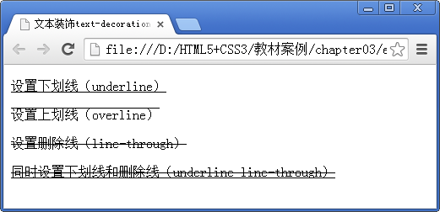
- 设置文本装饰

